«Урок математики по ФГОС»

Дата: 22.01.2019г.
Класс: 5»В»

Тема: «Обыкновенные дроби»
Тип урока: систематизация и обобщение знаний и умений.
Цели урока: создать условия для закрепления полученных знаний.
- предметные: закрепить знания учащихся по темам: «Обыкновенные дроби», «Сравнение дробей», «Правильные и неправильные дроби».
- развивающие: развивать умения анализировать, сравнивать, обобщать, делать выводы, развивать внимание.
- воспитательные: развивать познавательный интерес и регуляторные навыки через игровые моменты взаимоконтроля, взаимопроверки, развивать коммуникативные способности во время работы в группах.
Оборудование: ноутбук, проектор, линейка, магнитики, карточки.

Ход урока

Организационный момент.

- Приветствие, проверка готовности к уроку, организация внимания детей.

Прозвенел звонок весёлый
Все готовы? Всё готово?
Мы, сейчас, не отдыхаем,
А работать начинаем!

Постановка цели и задачи урока.

- Скажите, ребята, над какой темой мы работаем? (Обыкновенные дроби)
- Как возникли дроби? Какое действие мы выполняли? (при делении , делили целое)
- С помощью чего записывают дроби? (с помощью черты)
- Как называется число над чертой? (числитель)
- Как называется число под чертой? (знаменатель)
- На что показывает знаменатель дроби? (на сколько равных частей разделили)
- На что показывает числитель дроби? (сколько частей взяли)
- Какие бывают дроби? (Правильные и неправильные)
- Какая дробь называется правильной? ( дробь, у которой числитель меньше, чем знаменатель)
- Какая дробь называется неправильной? ( дробь, у которой числитель больше. Чем знаменатель или равен ему)
-Привести примеры правильных и неправильных дробей.
- Какие действия мы умеем выполнять с дробями? (сравнивать, отмечать на координатном луче, составлять дроби и решать задачи)
- Как вы думаете, какая будет цель нашего урока? ( повторять, закреплять и обобщать)
-Значит, мы сегодня будем закреплять полученные знания и обобщать тему: «Обыкновенные дроби»

Проверка домашнего задания.

Приготовить на доске №982. Остальные номера мы проверим устно.

№978
За 1 минуту выроет канаву длиной м
За 5 минут выроет - м
За 7 минут выроет - м
За 11 минут - м.

№982.

Решение: 1)135 : 27 = 5
2) 5 ∙ 20 = 100 (д) – дневная норма
Ответ: 100 деталей дневная норма.

Актуализация знаний.

Внимание на слайд, нужно сравнить дроби.

* | *
* | *
* 1 | *
* | *
* 1 | *
* | *

Обобщение и систематизация знаний.

-Записываем число, классная работа, Выполнение упражнений.

Задание №1
Внимание на слайд. На слайде изображены геометрические фигуры. Которые разделены на равные части и у каждой фигуры закрашена часть. Надо написать в тетради, какая часть фигуры закрашена?

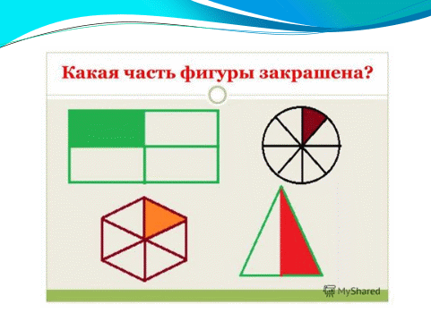

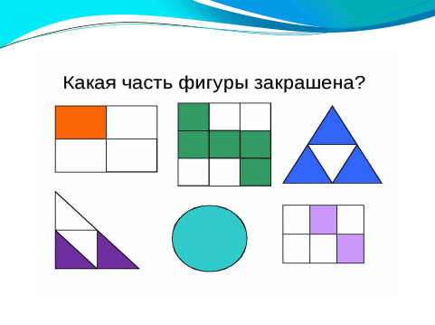

Ответы:

1 слайд. ; ; ; .

слайд. ; ; ; ; 1 ; .

Задание №2. Работа в паре.
Предлагается на координатном луче с единичным отрезком 12 клеток, найти местоположение точек с координатами: А( ) , В( ) , С( ) , Д( )

( на доске показать с помощью разноцветных магнитиков)

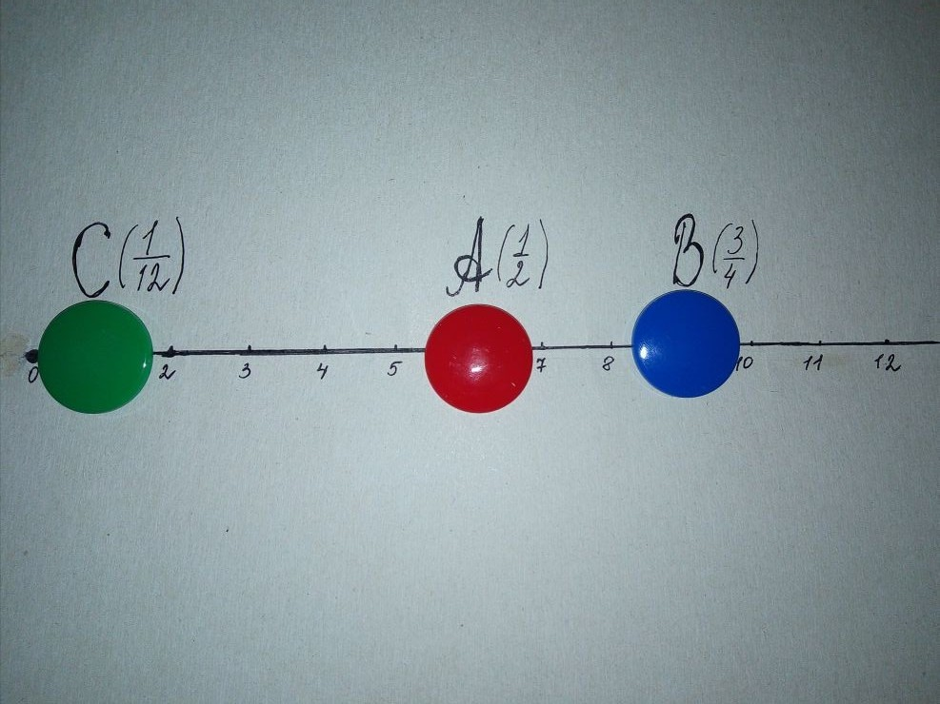

Физминутка

Я прошу подняться вас – это «раз»
Повернулась голова – это «два»
Руки в бок, вперед смотри – это «три»
На четыре – поскакать
Две руки к плечам прижать - это «пять»
Всем ребятам тихо сесть – это «шесть»

Продолжаем работать.

Задание №3. (Работа в группах)
Раздать карточки с задачками. У первой группы задача на нахождение части от целого. У второй группы задача на нахождение целого по его части. Ребята решают, кто первый решил, показывает на доске решение задачи.

1 группа. На ветке сидело 15 птиц, их числа улетело. Сколько птиц улетело? Сколько птиц осталось?
Решение: 1) 15 : 5 = 3
2) 3 ∙ 2=6(птиц) – улетело
3) 15 – 6= 9(птиц) – осталось
Ответ: 6 птиц улетело, 9 птиц осталось.

Ребята формулируют правило нахождения части от целого.

группа. За первую неделю бригада заасфальтировала 16 км, что составило расстояния между сёлами. Каково расстояние между сёлами?

Решение: 1) 16 : 2 = 8
2) 8 ∙ 7= 56 (км) – расстояние между селами.
Ответ: 56 км расстояние между селами.

Задание №4. (Работа по вариантам)
Ребятам раздаются карточки с задачами на 5-7 минут. Затем обмениваются тетрадками и проверяют решение по образцу. (сверяют решение со слайдом на экране)

1 вариант.
В гараже 56 автомобилей. Из них - легковые. Сколько легковых автомобилей в гараже?
Автобус проехал дороги. Какова длина дороги, если автобус проехал 64 км?
вариант.
В строительной организации 72 трактора. Из них - колесные. Сколько колесных тракторов в организации?
Поезд проехал дороги. Какова длина дороги, если поезд проехал 28 км?

Проверка по образцу на слайде.

вариант.
Решение: 56 : 7 ∙ 5 = 40 (авт) – легковых
Ответ: 56 легковых.
Решение: 64 : 4 ∙ 17 = 272 (км) – длина дороги.
Ответ: 272 км. длина дороги.
вариант.
1)Решение: 72 : 9 ∙ 5 = 40(тр) – колесных
Ответ: 40 колесных тракторов.
2)Решение: 28 : 7 ∙ 19 = 76 (км) – длина дороги.
Ответ: 76 км длина дороги.

- Давайте вспомним перевод из одной единицы измерения в другие.
1км= 1000м
1час= 60мин
1руб=100 коп.

Задание №5.
Какую часть составляет:
а) 1г от 1кг е)18мин от 2 часов
б) 2г от 1кг ж) 3 дня от недели
в) 3г от 5кг з) 6 дней от недели
г) 2мин от 1часа и) 2 коп от 1 руб
д) 10 мин от 1 часа к)12 коп от 5 руб

Применение знаний и умений в новой ситуации.

№1. Из ряда чисел: 1,2.3,4,6,7,8.9, выбрать при каких значениях х дроби будут правильными?
а) ; б) 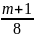 . (ответ: а) при m=1,2,3,4,5. б) 1,2,3,4,5,6)

№2. Из ряда чисел 1,2,3,4,5.6,7,8.9 выбрать при каких значениях х дроби будут неправильными?

а) ; б) . (Ответ: а) при х=4,5,6,7,8,9. б) 6,7,8,9)

Рефлексия. Составим синквейн.
1)Дробь
2)Правильная и неправильная
3)Отмечать, составлять, сравнивать.
4) Решали задачи с обыкновенными дробями.
5) Число.

Оценивание.

Домашнее задание: подготовиться к к.р., № 952(а,б) ; №969, № 1004(в,г)

